**Arquitetura de Informação – Golden Hive Solutions**

**1. Introdução**:

O site para o curso online sobre a metodologia ágil Scrum foi desenvolvida com foco em criar uma plataforma interativa e educativa para os alunos do 1º semestre do curso de Desenvolvimento de Software Multiplataforma (DSM) da FATEC de Jacareí. Esse documento tem a função de estabelecer a estrutura e a organização do conteúdo do site, assegurando uma experiência de usuário intuitiva e eficiente.

**2. Objetivos:**

Os objetivos do sistema web incluem proporcionar uma introdução clara e objetiva de como funciona o Scrum e disponibilizar conteúdo educativo de alta qualidade em uma plataforma interativa.

**3.** **Estrutura de Informação:**

O site será dividido em seções principais, incluindo:

**Home**:

- Menu de navegação.

- Sobre o curso.

- Benefícios da metodologia Scrum.

- Quem somos.

**Módulos:**

- Conceitos básicos.

- Princípios e valores.

- Papéis.

- Artefatos scrum.

- Eventos.

- Framework.

- Ferramentas.

- Mindset ágil.

**Prova e Certificado:**

- Após todos os módulos, será liberado a prova contendo 20 questões sobre o conteúdo das aulas.

- Critérios para aprovação, incluindo conclusão bem-sucedida da prova com nota mínima e o certificado disponível para download.

**4. Navegação**:

Com um menu de navegação na barra superior, a navegação tona-se simples, permitindo acesso rápido às diferentes seções, facilitando a navegação para as próximas etapas e para a página inicial.

**5.** **Design e Layout:**

Com design adaptável a diferentes dispositivos e tamanhos de tela, o site possui cores e elementos visuais intuitivos que ajudam na navegação e aprendizado do conteúdo.

**6. Diagrama de Estrutura**:

Um diagrama simplificado da estrutura do site será fornecido para uma compreensão visual clara.

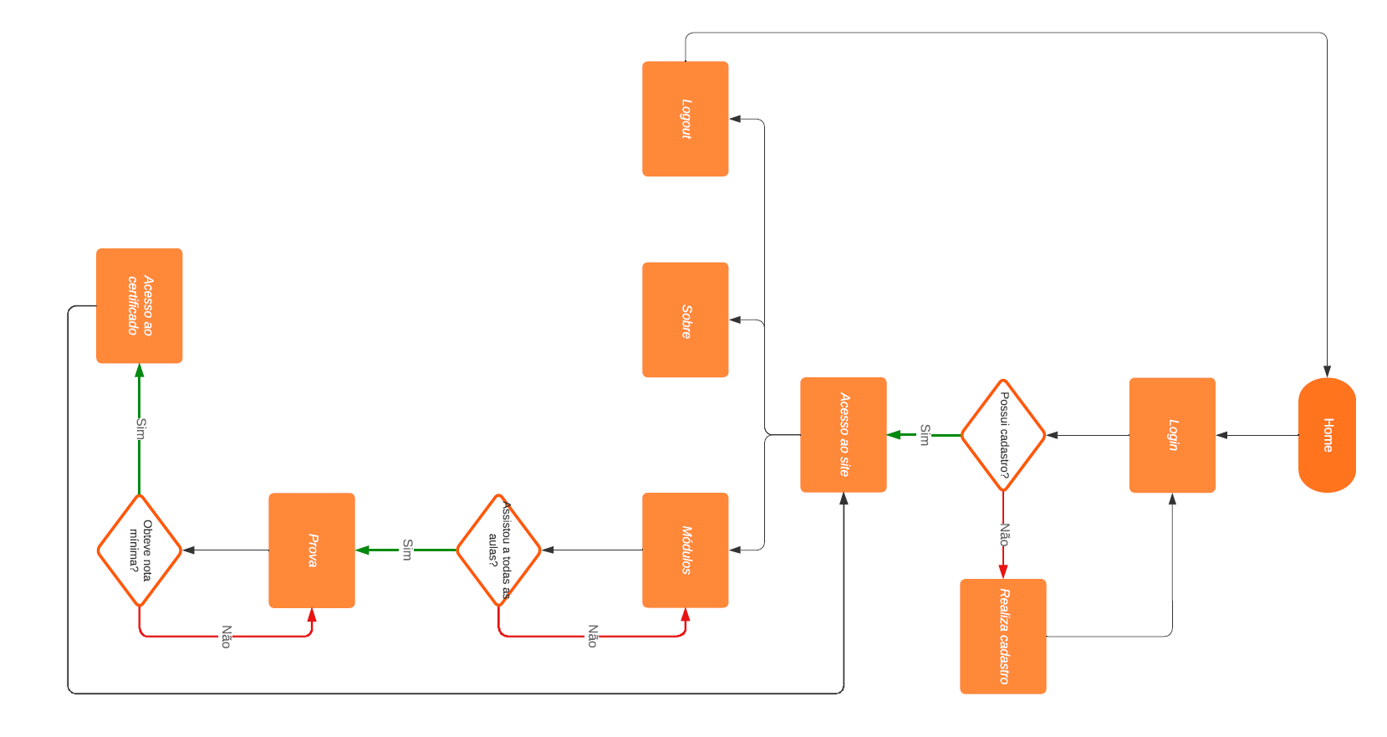

**7. Considerações Finais:**

O desenvolvimento seguirá práticas ágeis, garantindo flexibilidade ao longo do processo. Este documento serve como guia para a criação da plataforma, proporcionando uma estrutura sólida para o conteúdo educacional da FATEC DE JACAREÍ.